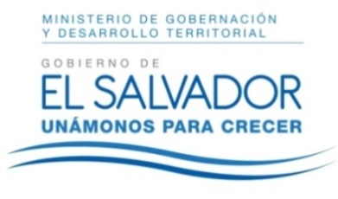
MINISTERIO DE GOBERNACIÓN Y DESARROLLO TERRITORIAL
REPÚBLICA DE EL SALVADOR, AMÉRICA CENTRAL

RESOLUCIÓN NÚMERO CIENTO CINCUENTA, NÚMERO CORRELATIVO MIGOB-2017-0148. UNIDAD DE ACCESO A LA INFORMACIÓN DEL MINISTERIO DE GOBERNACIÓN Y DESARROLLO TERRITORIAL. San Salvador, a las diez horas con cuarenta minutos del día veintisiete de septiembre de dos mil diecisiete. CONSIDERANDO: I. Que habiéndose presentado solicitud a la Unidad de Acceso a la Información de esta Secretaria de Estado por: XXXXXXXXXX, el día 12 de septiembre del año 2017. En la cual requiere: “Estadísticas de importaciones y exportaciones de paquetería por mes y consolidado por año de 2013 al 2017 a través de Correos de El Salvador, en número de paquetes y/o libras. II. Que la referida solicitud cumple con todos los requisitos establecidos en el artículo 66 de la Ley de Acceso a la Información Pública (LAIP) y el artículo 50 del Reglamento de la Ley antes citada, asimismo, la información solicitada no se encuentra entre las excepciones enumeradas en los artículos 19 y 24 de la Ley y 19 de su Reglamento. III. Conforme artículo 70 de la LAIP, se trasladó la solicitud a la Dirección General de Correos de El Salvador, remitiendo la información solicitada en el considerando I de la presente. POR TANTO, conforme a los Arts. 6, 18, 86 inc. 3° de la Constitución de la Republica, y en base al derecho que le asiste a la solicitante enunciado en el Art. 2 y Arts. 7, 9, 50, 62 y 72 de la Ley de Acceso a la Información Pública, esta dependencia, RESUELVE: 1° CONCEDER el acceso a la información solicitada. 2° Remítase la presente por medio señalada para tal efecto. NOTIFÍQUESE.

JENNI VANESSA QUINTANILLA GARCÍA
OFICIAL DE INFORMACIÓN AD-HONOREM

